Отчёт по лабораторной работе №7

Операционные системы

Студент: Коннова Татьяна Алексеевна

Содержание

# 1 Цель работы

Освоение основных возможностей командной оболочки Midnight Commander. Приобретение навыков практической работы по просмотру каталогов и файлов; манипуляций с ними.

# 2 Задание

Задание по mc:

1. Изучите информацию о mc, вызвав в командной строке man mc.
2. Запустите из командной строки mc, изучите его структуру и меню.
3. Выполните несколько операций в mc, используя управляющие клавиши (операции с панелями; выделение/отмена выделения файлов, копирование/перемещение файлов, получение информации о размере и правах доступа на файлы и/или каталоги и т.п.)
4. Выполните основные команды меню левой (или правой) панели. Оцените степень подробности вывода информации о файлах.
5. Используя возможности подменю Файл, выполните:

* просмотр содержимого текстового файла;
* редактирование содержимого текстового файла (без сохранения результатов редактирования);
* создание каталога;
* копирование в файлов в созданный каталог.

1. С помощью соответствующих средств подменю Команда осуществите:

* поиск в файловой системе файла с заданными условиями (например, файла с расширением .c или .cpp, содержащего строку main);
* выбор и повторение одной из предыдущих команд;
* переход в домашний каталог;
* анализ файла меню и файла расширений.

1. Вызовите подменю Настройки . Освойте операции, определяющие структуру экрана mc (Full screen, Double Width, Show Hidden Files и т.д.)

Задание по встроенному редактору mc:

1. Создайте текстовой файл text.txt.
2. Откройте этот файл с помощью встроенного в mc редактора.
3. Вставьте в открытый файл небольшой фрагмент текста, скопированный из любого другого файла или Интернета.
4. Проделайте с текстом следующие манипуляции, используя горячие клавиши:

* Удалите строку текста.
* Выделите фрагмент текста и скопируйте его на новую строку.
* Выделите фрагмент текста и перенесите его на новую строку.
* Сохраните файл.
* Отмените последнее действие.
* Перейдите в конец файла (нажав комбинацию клавиш) и напишите некоторый текст.
* Перейдите в начало файла (нажав комбинацию клавиш) и напишите некоторый текст.
* Сохраните и закройте файл.

1. Откройте файл с исходным текстом на некотором языке программирования (например C или Java)
2. Используя меню редактора, включите подсветку синтаксиса, если она не включена, или выключите, если она включена.

# 3 Выполнение лабораторной работы

Изучим информацию о “mc” с помощью команды “man mc” (рис. [1]).

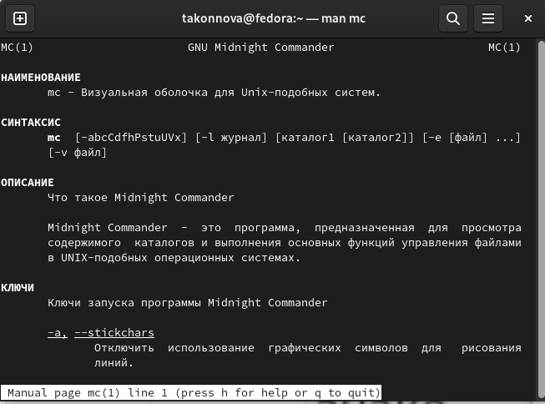

Figure 1: man mc

После изучения информации о “mc” перейдём в него и приступим к его постепенному изучению.

Выполним основные команды левой и правой панели. В общем функционале они идентичны (рис. [2]) и (рис. [3]).

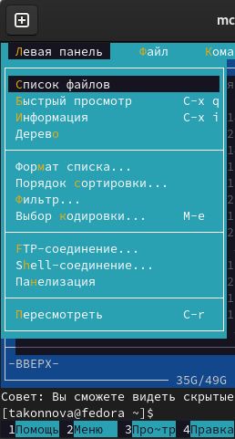

Figure 2: Левая панель

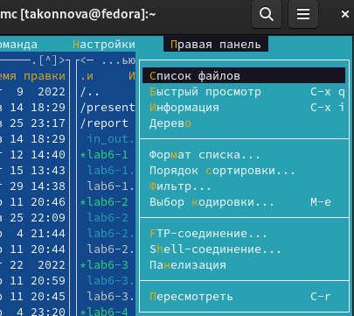

Figure 3: Правая панель

Воспользуемся подменю “Файл” и просмотрим содержимое текстового файла “abc1” (рис. [4]) и (рис. [5]).

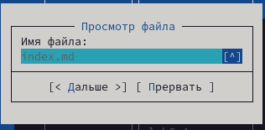

Figure 4: Выбор файла для просмотра

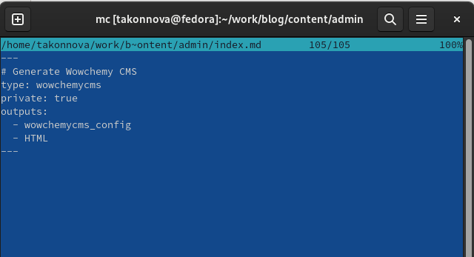

Figure 5: Просмотр файла

Далее мы можем в этом же подменю выбрать пункт правка и изменить или добавить информацию в текстовый файл. На скриншоте указан общий функционал меню “Файл” (рис. [6]).

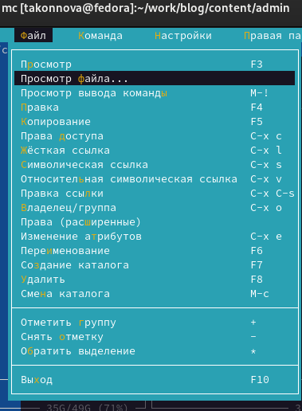

Figure 6: Меню раздела “Файл”

Создадим новый каталог и назовём его “new” (рис. [7]).

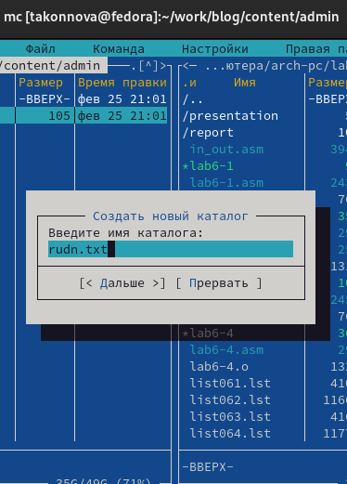

Figure 7: Создание каталога

Проверим создание этого каталога (рис. [8]).

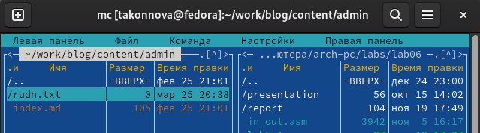

Figure 8: Проверка

Копируем файл “abc1” в наш новый каталог. Для этого выберем этот файл и укажем путь для копирования (рис. [9]).

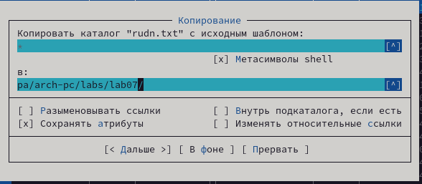

Figure 9: Копирование файла

Выполним проверку копирования. Для этого перейдем в каталог “new” (рис. [10]).

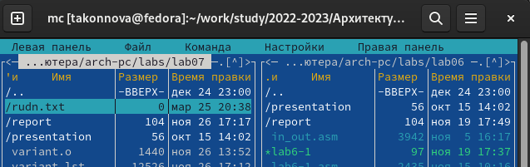

Figure 10: Проверка копирования

С помощью подменю “Команда” осуществим поиск файла с расширением .cpp (рис. [11]), после чего дождёмся результата поиска (рис. [12]).

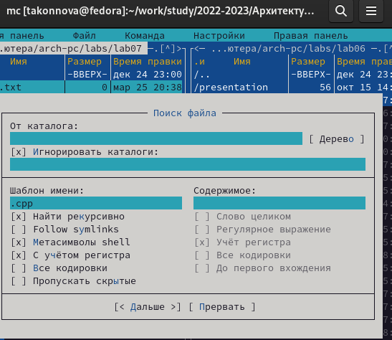

Figure 11: Критерии для поиска

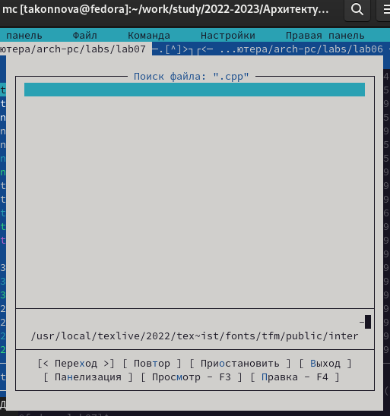

Figure 12: Результат поиска

Также мы можем посмотреть историю команд. В данном случае она была пуста (рис. [13]).

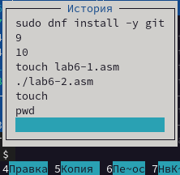

Figure 13: История

Перейти в домашний каталог мы можем нажатием на “/..” (рис. [14]).

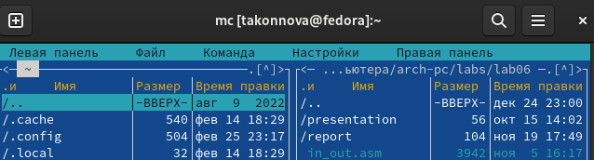

Figure 14: Переход в домашний каталог

Вызвав подменю “Настройки” мы можем воспользоваться операциями для структуры экрана “mc”. В данном случае менять ничего не будем (рис. [15]).

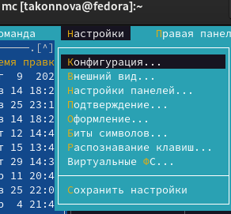

Figure 15: Вызов подменю настройки

Создадим текстовый файл “text.txt”, выполним проверку создания командой “ls” и сразу добавим в него любой фрагмент текста из интернета (рис. [16]). Далее откроем этот файл с помощью втроенного в “mc” редактора “mcedit” (рис. [17]).

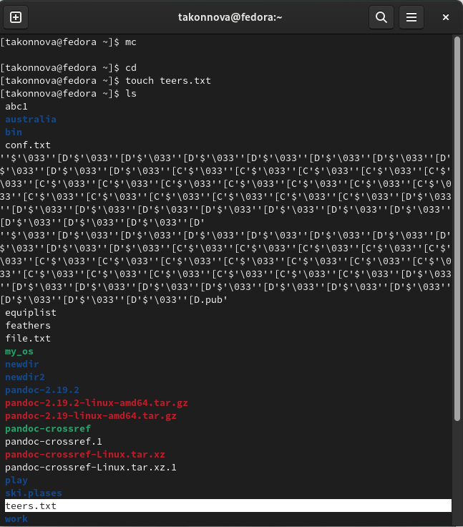

Figure 16: Создание, проверка и добавление фрагмента текста

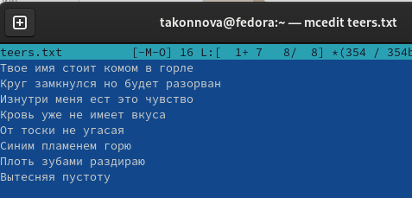

Figure 17: Открытие файла в “mcedit”

Проделаем с текстом следующие манипуляции. Для начала удалим строку текста с помощью “Ctrl-y”. Выделим фрагмент текста “F3” и скопируем его на новую строку “F5”. Снова выделим любой фрагмент и переместим его “F6”. Сохраним файл и сразу же отменим последнее действие “Ctrl-u”. Перемещаться по файлу можно с помощью “F7”. В конце сохраним и закроем файл (рис. [18]).

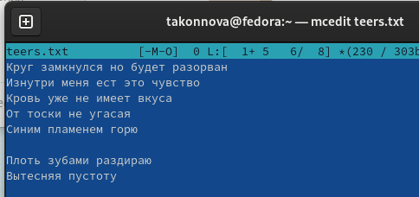

Figure 18: Удаление, выделение, копирование, перемещение, отмена последнего действия, перемещение по файлу

Создадим файл с разрешением .cpp и добавим любой код программы на языке С++ в этот файл (рис. [19]).

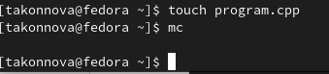

Figure 19: Создание файла с разрешением .cpp

Перейдем в этот файл с помощью редактора “mcedit” и выключим подсветку синтаксиса в подменю “Команда” (рис. [20]).

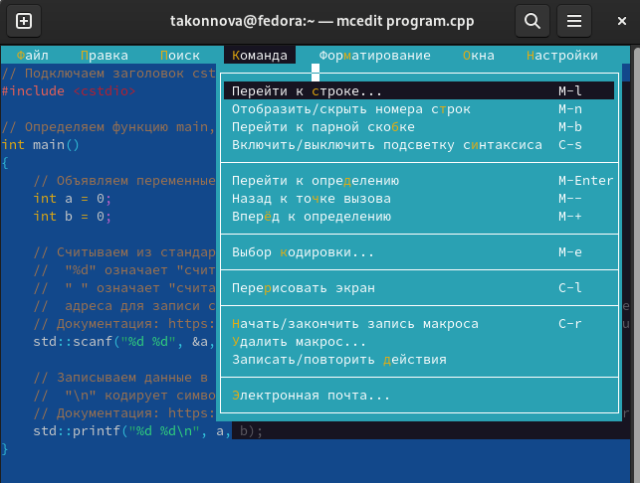

Figure 20: Выключение/включение подсветки синтаксиса

# 4 Контрольные вопросы

1. Какие режимы работы есть в mc. Охарактеризуйте их.

Панели могут дополнительно быть переведены в один из двух режимов: «Информация» или «Дерево». В режиме «Информация» на панель выводятся сведения о файле и текущей файловой системе, расположенных на активной панели. В режиме «Дерево» на одной из панелей выводится структура дерева каталогов.

1. Какие операции с файлами можно выполнить как с помощью команд shell, так и с помощью меню (комбинаций клавиш) mc? Приведите несколько примеров.

* копирование «F5» («cp имя_файла имя_каталога (в который копируем)»)
* перемещение/переименование «F6» («mv имя_файла имя_каталога (в который перемещаем)»)
* создание каталога «F7» («mkdir имя_каталога»)
* удаление «F8» («rm имя_файла»)
* изменение прав доступа «ctrl+x» («chmod u+x имя_файла»)

1. Опишите структура меню левой (или правой) панели mc, дайте характеристику командам.

Перейти в строку меню панелей mc можно с помощью функциональной клавиши «F9». В строке меню имеются пять меню: «Леваяпанель», «Файл», «Команда», «Настройки» и «Праваяпанель».

Под пункт меню «Быстрый просмотр» позволяет выполнить быстрый просмотр содержимого панели.

Подпункт меню «Информация» позволяет посмотреть информацию о файле или каталоге. В меню каждой (левой или правой) панели можно выбрать «Формат списка»:

* стандартный: выводит список файлов и каталогов с указанием размера и времени правки;
* ускоренный: позволяет задать число столбцов, на которые разбивается панель при выводе списка имён файлов или каталогов без дополнительной информации;
* расширенный: помимо названия файла или каталога выводит сведения о правах доступа, владельце, группе, размере, времени правки;
* определённый пользователем: позволяет вывести те сведения о файле или каталоге, которые задаст сам пользователь.

Подпункт меню «Порядок сортировки» позволяет задать критерии сортировки при выводе списка файлов и каталогов: без сортировки, по имени, расширенный, время правки, время доступа, время изменения атрибута, размер, узел.

1. Опишите структура меню Файл mc, дайте характеристику командам.

Команды меню «Файл»:

* Просмотр(«F3»): позволяет посмотреть содержимое текущего (или выделенного) файла без возможности редактирования.
* Просмотр вывода команды («М»+«!»): функция запроса команды с параметрами (аргумент к текущему выбранному файлу).
* Правка(«F4»): открывает текущий (или выделенный) файл для его редактирования.
* Копирование(«F5»): осуществляет копирование одного или нескольких файлов или каталогов в указанное пользователем во всплывающем окне место.
* Права доступа («Ctrl-x»«c»): позволяет указать (изменить) права доступа к одному или нескольким файлам или каталогам.
* Жёсткая ссылка («Ctrl-x»«l»): позволяет создать жёсткую ссылку к текущему(или выделенному) файлу.
* Символическая ссылка («Ctrl-x»«s»): позволяет создать символическую ссылку к текущему (или выделенному) файлу.
* Владелец/группа («Ctrl-x»«o»): позволяет задать (изменить) владельца и имя группы для одного или нескольких файлов или каталогов.
* Права(расширенные): позволяет изменить права доступа и владения для одного или нескольких файлов или каталогов.
* Переименование («F6»): позволяет переименовать (или переместить) один или несколько файлов или каталогов.
* Создание каталога («F7»): позволяет создать каталог.
* Удалить («F8»): позволяет удалить один или несколько файлов или каталогов.
* Выход («F10»): завершает работу mc.

1. Опишите структура меню Команда mc, дайте характеристику командам.

Меню Команда

В меню Команда содержатся более общие команды для работы с mc.

Команды меню Команда:

* Дерево каталогов: отображает структуру каталогов системы.
* Поиск файла: выполняет поиск файлов по заданным параметрам.
* Переставить панели: меняет местами левую и правую панели.
* Сравнить каталоги («Ctrl-x»«d»): сравнивает содержимое двух каталогов.
* Размеры каталогов: отображает размер и время изменения каталога (по умолчанию в mc размер каталога корректно не отображается).
* История командной строки: выводит на экран список ранее выполненных в оболочке команд.
* Каталоги быстрого доступа(Ctrl-»): при вызове выполняется быстрая смена текущего каталога на один из заданного списка.
* Восстановление файлов: позволяет восстановить файлы на файловых системах ext2 и ext3.
* Редактировать файл расширений: позволяет задать с
* Редактировать файл меню: позволяет отредактировать контекстное меню пользователя, вызываемое по клавише «F2».
* Редактировать файл расцветки имён: позволяет подобрать оптимальную для пользователя расцветку имён файлов в зависимости от их типа.

1. Опишите структура меню Настройки mc, дайте характеристику командам.

Меню Настройки содержит ряд дополнительных опций по внешнему виду и функциональности mc.

Меню Настройки содержит:

* Конфигурация: позволяет скорректировать настройки работы с панелями.
* Внешний вид и Настройки панелей: определяет элементы (строка меню, командная строка, подсказки и прочее), отображаемые при вызове mc, а также геометрию расположения панелей и цветовыделение.
* Биты символов: задаёт формат обработки информации локальным терминалом.
* Подтверждение: позволяет установить или убрать вывод окна с запросом подтверждения действий при операциях удаления и перезаписи файлов, а также при выходе из программы.
* Распознание клавиш: диалоговое окно используется для тестирования функциональных клавиш, клавиш управления курсором и прочее.
* Виртуальные ФС: настройки виртуальной файловой системы: тайм-аут, пароль и прочее.

1. Назовите и дайте характеристику встроенным командам mc.

Функциональные клавиши mc:

* F1: вызов контекстно-зависимой подсказки
* F2: вызов пользовательского меню с возможностью создания и/или дополнения дополнительных функций
* F3: просмотр содержимого файла, на который указывает подсветка в активной панели (без возможности редактирования)
* F4: вызов встроенного в mc редактора для изменения содержания файла, на который указывает подсветка в активной панели
* F5: копирование одного или нескольких файлов, отмеченных впервой (активной) панели, в каталог, отображаемый на второй панели
* F6: перенос одного или нескольких файлов, отмеченных в первой (активной) панели, в каталог, отображаемый на второй панели
* F7: создание подкаталога в каталоге, отображаемом в активной панели
* F8: удаление одного или нескольких файлов (каталогов), отмеченных в первой (активной) панели файлов
* F9: вызов меню mc
* F10: выход из mc

1. Назовите и дайте характеристику командам встроенного редактора mc.

Встроенный в mc редактор вызывается с помощью функциональной клавиши «F4». В нём удобно использовать различные комбинации клавиш при редактировании содержимого (как правило текстового) файла. Клавиши для редактирования файла:

* «Ctrl-y»: удалить строку
* «Ctrl-u»: отмена последней операции
* «ins»: вставка/замена
* «F7»: поиск (можно использовать регулярные выражения)
* «↑-F7»: повтор последней операции поиска
* «F4»: замена
* «F3»: первое нажатие: начало выделения, второе: окончание выделения
* «F5»: копировать выделенный фрагмент
* «F6»: переместить выделенный фрагмент
* «F8»: удалить выделенный фрагмент
* «F2»: записать изменения в файл
* «F10»: выйти из редактор

1. Дайте характеристику средствам mc, которые позволяют создавать меню, определяемые пользователем.

Для редактирования меню пользователя, которое вызывается клавишей «F2», необходимо перейти в пункт «Редактировать файл меню» «Команда» и изменить настройки файла.

1. Дайте характеристику средствам mc, которые позволяют выполнять действия, определяемые пользователем, над текущим файлом.

Часть команд «Меню пользователя», а также меню «Файл» позволяют выполнять действия, определяемые пользователем, над текущим файлом. Например, копирование каталога или файла, переименование, перемещение, архивирование.

# 5 Выводы

В ходе выполнения лабораторной работы мы освоили основные возможности командной оболочки Midnight Commander. Приобрели навыки практической работы по просмотру каталогов и файлов, а также манипуляций с ними.